第二章 平行线的证明
2.3 平行线的性质
学校 | 五华县  华强学校 | 科目 | 数 学 |  | 设计者 | 刘小燕
教学对象 | 七年级学生 | 教材版本 | 北师大版 |  | 设计时间 | 2021年10月18日
- 教学目标
1、知识与技能目标: （1）熟练应用平行线的性质和判别直线平行的条件解决问题。（2）逐渐理解几何推理的要领，分清推理中“因为”、“ 所以”表达的意义，从而初步学会简单的几何推理。
2、过程与方法目标：经历观察、讨论，推理、归纳等活动, 进一步发展空间观念，培养推理能力和有条理表达的能力。
3、情感态度目标:使学生在积极参与探索、交流、推理、归纳等数学活动中，进一步体会数学的严密性，提高自己的逻辑思维能力。
二、教学的重点与难点
教学重点：熟练应用平行线的性质和判别直线平行的条件，辨别它们的异同，能在不同的情境中正确运用。
教学重点：初步学会简单的几何推理
三、教法与学法指导
平行线是最简单、最基本的几何图形，在生活中随处可见，它不仅是研究其他图形
的基础，而且在实际中也有着广泛的应用。因此，探索和掌握好它的有关知识，对学生更好的认识界、发展空间观念和推理能力都是非常重要的。因此，教学中我鼓励学运用多种方法进行探索，充分交流。尽可能地发现有关事实，并能应用平行线性质和判定解决一些问题，用自己的语言说明理由，使学生的推理能力和语言表达能力得到提高。
四、教学设计分析
本节课共设计了五个环节：第一环节：复习回顾——说一说；第二环节：应用知识——做一做；第三环节：总结方法——辨一辨；第四环节：深化提高——想一想 ； 第五环节：层层递进——考一考
五、教学过程
教师活动 |  |  |  | 学生活动 |  |  | 设计意图
- 复习回顾，引入新课  师：我们已经学习了平行线的性质和判定直线平行的条件。请同学们回答下面的问题。  问题1:平行线的性质有哪几条？  问题2：判别直线平行的条件有哪几个？你现在一共有几个判定直线平行的方法？  问题3：在应用二者时应注意什么问题？  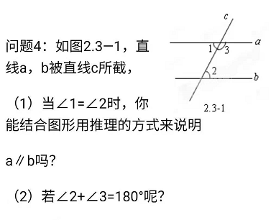 |  |  |  | 学生对设计的问题思考后举手回答，对图形展开充分讨论。 |  |  | .通过复习提问的方式让学生回顾总结已有的知识，并通过问题4这个基本图形导学生逐步学会用推理的方法来说明理由，渗透运用学过的定义、定理公理进行推理的意识，从而为本节课进行几何推理做好铺垫。
- 师生合作，探究新知  1、例题讲解：  例1 如图：（1）若∠1=∠2，可以判定哪两条直线平行？根据是什么？  （2）若∠2=∠M，可以判定哪两条直线平行？根据是什么？  （3）若∠2 +∠3=180°，可以判定哪两条直线平行？根据是什么？  例2 如图 ， AB∥CD，如果∠1=∠2， 那么 EF 与 AB 平行吗？说说你的理由．  例3：如图，已知直线a∥b，直线c∥d，∠1=107°，求∠2，∠3 的度数.  2、想一想：  两条直线被第三条直线所截，如果同位角相等，那么内错角相等吗？同旁内角互补吗？  3、比一比 、乐一乐：（分组比赛）  规则:（组长上来抽签、读题，组内讨论后派  一人回答，并说明理由）  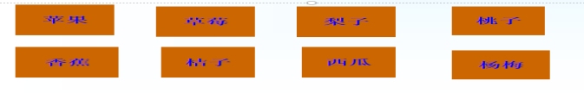  苹果题：  如图，一个弯形管道ABCD的拐角∠ABC＝115o，∠BCD＝65o，这时管道所在的直线AB与CD平行吗？为什么？  香蕉题：  如图所示，直线AB，CD分别与直线AC相交于点A，C，与直线BD相交于点B，D，若∠1＝∠2，∠3＝75°，求∠4的度数．  草莓题：  1、如果AD//BC，根据____________________  可得∠B=∠1  2、如果AB//CD，根据____________________  可得∠D＝∠1  3、如果AD//BC，根据____________________  可得∠C＋ ___ ＝180  桔子题：  如图:AB //CD,AD与BC相交于点E, ∠B=50°，求∠C的度数.  梨子题：  本题免答  谢谢  桃子题：  问题1：如图,选择合适的内容填空。  （1）因为AB//CD  所以∠1=∠2（ ）  （2）因为∠3＝∠1  所以 //__（同位角相等，两直线平行）  （3）因为∠1＋∠ ＝180 ，  所以AB//CD（ ）  杨梅题：  如图,AC平分∠BAD，∠1=∠2，哪两条线段平行?说明理由.  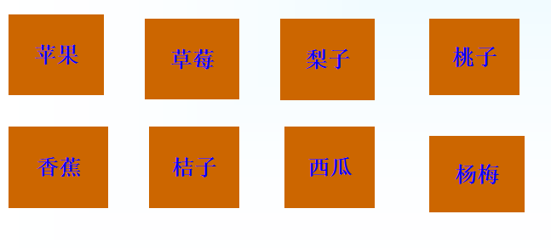 |  |  |  | 学生先自己读题、识图，找出已知条件，教师适时地对学生进行启发，从分析角的位置关系入手，以便从复杂图形中剥离出基本图形，然后对照两直线平行的条件作出判断。  学生思考后，以小组为单位组内研讨并解决问题，并派一人举手回答，其他同学评估。  由各小组组长检查组员的答案是否正确，是否完整。 |  |  | 例1,由于有了第引入的问题4  的铺垫，学生的探究方向就会比较明确。例2,比例1多了一步推理，例3,两组平行线的选择应用。三个问题层层递进，但目的均是培养学生利用平行线的性质和判定进行推理的能力。  通过练习及时巩固所学知识，并综合应用平行线的性质和判别直线平行的条件进行推理论证。也让学生初步体会命题证明应该注意的问题。  通过游戏环节既达到练习的目的，又大大提高了学生的学习积极性，激发了学生的兴趣。  ​  用“本题免答”活跃课堂后气氛。
（三）小结：  （1)本节课你有哪些收获？  （2)在应用它们时，你认为应该注意哪些  问题？  （3)在写几何推理的过程中，因为和所以  分别表达的意义是什么？根据是什么？ |  |  |  | 学生讨论、分析，并举手回答。 |  |  | 小结环节的设置能够让学生养成自主归纳课堂重点的习惯，提高学生的学习能力。
（四）作业：  上交作业：课本习题2.6(P54):第一题和第四题.  晚作业:《学考精练》平行线的性质(第2课时)的内容. |  |  |  | 学生尽可能独立完成作业。 |  |  | 通过练习及时巩固所学知识，增加思维深度，通过分析图中角与角之间的关系，尽可能找出基本图形并较好完成推理过程。
七、教学评价设计：
小组合作课堂评价
第1组
第2组
第3组
。。。
第12组
加分细节：组员主动举手回答问题加1分，回答正确再加1分。小组合作讨论积极有效加2分。

八、板书设计：
2.3平行线的性质（2）
平行线的判定  平行线的性质 | 例1  例2  例3

